*Data di nascita 18 luglio 1918*

*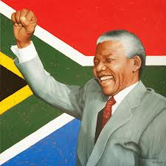Morto Nelson Mandela, aveva 95 anni*

*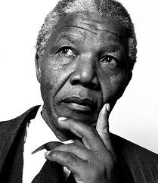Nelson Mandela è morto a 95 anni. Il presidente del Sudafrica, Jacob Zuma, ha annunciato giovedì sera in un commosso discorso televisivo alla nazione la scomparsa del suo predecessore, eroe della lotta all’apartheid nel Paese. «I nostri pensieri - ha detto - sono con la sua famiglia, con i colleghi e amici e con il popolo sudafricano». Zuma, visibilmente commosso, ha espresso «profonda gratitudine» per Mandela e ha ordinato il lutto nazionale. Le bandiere saranno a mezz’asta in tutto il Paese da venerdì al giorno delle esequie. «La sua anima riposi in pace. Dio benedica l’Africa», ha detto ancora Zuma.«Voglio ricordare con semplici parole la sua umiltà, la sua grande umanità per la quale il mondo intero avrà grande gratitudine per sempre». Nel suo annuncio Zuma si è rivolto ripetutamente a Mandela col suo popolare e affettuoso soprannome: Madiba.*

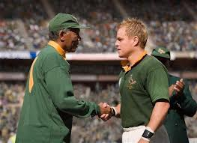***Il film è un adattamento cinematografico del romanzo Ama il tuo nemico di John Carlin, a sua volta ispirato a fatti realmente accaduti. La trama si sviluppa attorno agli eventi che ebbero luogo in occasione della Coppa del Mondo di rugby del 1995, tenutasi in Sudafrica poco tempo dopo l'insediamento di Nelson Mandela come presidente della nazione.***

***Lo stesso Mandela, interpretato da Morgan Freeman, è fra i protagonisti del film, insieme al capitano della nazionale sudafricana di rugby.***

*TRAMA*

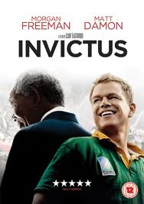***La storia è ambientata in Sud Africa, nel periodo successivo alla caduta dell'apartheid e all'insediamento di Nelson Mandela come presidente. Appena entrato in carica, Mandela si pone l'obiettivo di riappacificare la popolazione del paese, ancora divisa dall'odio fra i neri e i bianchi afrikaner. Simbolo di questa spaccatura diventa la nazionale di rugby degli Springboks, simbolo dell'orgoglio afrikaner e detestata dai neri, che proprio in seguito alla caduta del regime dell'apartheid viene riammessa nelle competizioni internazionali dopo un boicottaggio di circa un decennio. In vista della Coppa del Mondo del 1995, ospitata proprio dal Sudafrica, Mandela si interessa delle sorti della squadra, con la speranza che una eventuale vittoria contribuisca a rafforzare l'orgoglio nazionale e lo spirito di unità del paese. In particolare, entra in contatto con il capitano della squadra di rugby François Pienaar, facendogli capire l'importanza politica della incombente competizione sportiva. Questa frequentazione fra Pienaar e Mandela dà inizio a una serie di eventi che rafforzano il morale degli Springboks (reduci da un lungo periodo di sconfitte) e li conducono fino a una insperata vittoria in finale contro i temibili All Blacks. Il successo della nazionale diventa simbolo della grandezza della neonata "Rainbow Nation". La vittoria degli Springboks ha significato molto per il Sudafrica perché ha riavvicinato la popolazione nera con la popolazione bianca.***

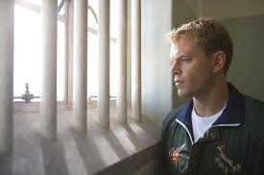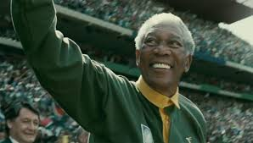

***Denise Damiani***

***1Informatica B°***

***11/12/2013***